附件2

《四川省生活垃圾焚烧飞灰水洗脱氯污染

控制技术规范（试行）（征求意见稿）》

编 制 说 明

牵头编制单位：四川省固体废物与化学品管理中心

时间：2023年11月

《四川省生活垃圾焚烧飞灰水洗脱氯污染控制

技术规范（试行）（征求意见稿）》编制说明

一、任务来源

为推动我省生活垃圾焚烧飞灰（以下简称“飞灰”）综合利用，有效防治飞灰水洗过程污染环境，探索水洗盐产物资源化途径，依据《中华人民共和国固体废物污染环境防治法》等法律法规，四川省生态环境厅向四川省固体废物与化学品管理中心下达了《四川省生活垃圾焚烧飞灰综合利用水洗脱氯污染控制规范》的起草任务。

起草工作由四川省固体废物与化学品管理中心牵头，四川省生态环境科学研究院、四川伟晟环境保护集团有限公司、浙江红狮环保股份有限公司、成都智圣丰环保科技有限公司共同参与。

主要起草人：

二、编制规范的必要性和意义

**（一）飞灰管理概况**

**1.飞灰危害性强、产生量大。**飞灰中含有苯并芘、苯并蒽、二噁英等有机污染物和汞（Hg）、铬（Cr）、镉（Cd）、铅（Pb）等痕量重金属，其中，二噁英类有机物的含量最高达3.83ng/g，为一般土壤背景值的60倍，一旦进入土壤、地表水和地下水，不仅会造成生态环境的污染，甚至还会通过食物链在生物体内聚积，严重危害人体健康。2022年，四川飞灰产生量为45.5万吨。全省已建成40座焚烧发电厂，日焚烧能力4.52万吨。根据《四川省生活垃圾焚烧发电中长期规划（2022年修订）》，预计到2030年，焚烧处置能力将达7.28万吨/日，全省飞灰年产生量可能超百万吨。

**2.飞灰填埋处置能力严重不足。**目前，全省飞灰均采取稳固化（螯合）后进入生活垃圾填埋场填埋处置。据调研统计，全省有22家焚烧厂反映存在飞灰填埋场容量不足或无固定飞灰填埋场等问题，有些地方甚至已无填埋容量。根据《“十四五”城镇生活垃圾分类和处理设施发展规划》，地级及以上城市和具备焚烧处理能力或建设条件的县城，原则上不再规划和新建原生垃圾填埋设施。目前各地因无法新建生活垃圾填埋设施，飞灰即将面临“无处可填”的困境。

**3.填埋处置环境风险高。**生活垃圾填埋场的建设、运行管理等要求均显著低于危险废物填埋场，飞灰作为危险废物进入生活垃圾填埋场存在一定环境风险。加之飞灰中水溶性盐含量较高，而飞灰进入生活垃圾填埋场无水溶性盐的控制指标，对地下水、土壤可能造成不可估量的污染。

**4.综合利用能力空白，与其他地区差距明显。**成都、绵阳、广安等地均在探索飞灰综合利用途径，但还未形成实际综合利用能力。据不完全统计，目前北京、浙江、江苏、河南、安徽等11个省份有18个正常运营的水泥窑协同处置飞灰项目，处置能力115.95万吨/年，其中浙江省仅水泥窑协同处置能力就达29万吨/年。

**5.飞灰高盐属性制约其综合利用。**飞灰中的盐多以可溶性氯化物或氯酸盐的形式存在，含量一般为10%—30%，最高也可达40%左右，可溶性氯盐是飞灰无害化、资源化处置的难点，增加重金属的浸出毒性和迁移风险，还会降低资源化产品的强度和稳定性在高温熔融/烧结的过程中，飞灰内可溶盐会挥发至烟气中，造成设备堵塞、腐蚀、结皮等问题。

**6.国家目前综合利用相关专项标准。**目前国家仅发布了《生活垃圾焚烧飞灰污染控制技术规范（试行）》（HJ1134-2020），该文件规定了飞灰污染控制的总体要求，收集、贮存、运输、处理和处置过程的污染控制技术要求，以及监测和环境管理要求。但未针对水洗过程污染控制提出专项要求，也未涉及水洗后盐产物的污染控制要求和水洗盐产物资源化途径。

**（二）编制规范的必要性和意义**

**1.** **填补飞灰综合利用相关标准空白。**因飞灰中可溶性盐含量高，一定程度上限制了其综合利用，因此，水洗预处理逐渐成为飞灰资源化处置不可或缺的一环，目前国家还未出差关于飞灰综合利用或水洗过程污染控制专项标准，出台本文件，可为飞灰开展综合利用提供政策导向和污染防治指导，也是为四川创建“无废城市”、逐渐提高固废综合利用水平、最终实现“趋零填埋”奠定基础。

**2.规范飞灰水洗过程污染控制。**水洗作为飞灰综合利用的主要预处理方式，过程中会产生大量废水、废渣，还会产生水洗盐，出台本文件，能有效指导、规范飞灰水洗过程的污染控制，在环境风险可控的条件下，实现水洗盐的资源化利用。

**3.推动飞灰水洗盐产物资源化。**飞灰水洗过程中，通过对水洗液净化处理，会得到水洗盐，主要成分包括但不限于氯化钾、氯化钠、氯化铵、硫酸钠等，该部分盐可能符合国家或行业产品质量标准，但因部分产品质量标准缺乏有害物质的控制要求，导致该部分盐产物综合利用途径受限或无序。出台本文件，填补了以飞灰为原料提取的盐产物无有害物质控制指标这一空白，既能推动水洗盐的资源化，又能规范水洗盐的用途。

三、国内外相关工作及进展情况

**（一）主要技术路线**

目前，针对生活垃圾焚烧飞灰的处置技术主要有水洗+水泥窑协同处置、低温热分解、高温烧结和高温熔融等。

**1.水洗+水泥窑协同处置。**该技术是将飞灰先采用多级逆流水洗去除所含的氯盐，水洗后的脱氯灰渣可部分替代水泥原料，进入水泥窑内高温煅烧，实现飞灰安全、环保、稳定地协同处置。

**2.低温热分解。**低温热分解是将垃圾焚烧飞灰通过低温热分解装备，在保持绝氧的惰性气氛下加热反应，诱导二噁英等有机污染物分解，实现对持久性有机污染物脱毒。

**3.高温烧结。**高温烧结法是将待处理的危险废物与与其他助剂混合造粒后，在1000到1100℃高温熔融下形成玻璃固化体，借助玻璃体的致密结晶结构，确保固体化的永久稳定。

**4.高温熔融。**高温熔融法是将飞灰在1400℃高温下熔融，再经过一定的程序冷却变成熔渣，能够高效降解飞灰中的二噁英。

**（二）工程应用现状**

从国内技术研究及工业化应用情况来看，目前**水洗+水泥窑协同处置**工艺有多个成熟稳定的工程应用，能够实现飞灰终端化处置，其中已投产运营项目17个，其余在建及完成环评批复项目15个。

**低温热分解技术**具有能耗低、投资成本低等优势，但目前技术成熟度低且相关标准欠缺，多地对该技术开展了中试研究，暂无大型工业化应用项目投运。

**高温烧结技术**温度范围较窄，较难控制且会产生较多的二次飞灰，吸附后活性炭再处理也面临较多的技术难题，目前没有相对应的资源化出路标准，如制备陶粒相关试验处于中试阶段。

**高温熔融技术**在国内尚无稳定运行的工程化应用案例，还处于试点开发阶段。

**（三）技术标准现状**

为促进飞灰综合利用，规范飞灰污染控制和环境管理，国家、地方及行业、团体出台了一系列标准、规范。

2020年，国家出台了《生活垃圾焚烧飞灰污染控制技术规范（试行）》（HJ1134-2020），规定了生活垃圾焚烧飞灰污染控制的总体要求，收集、贮存、运输、处理和处置过程的污染控制技术要求，以及监测和环境管理要求。截至目前，国家仅出台了该项飞灰专项技术规范。

不同地方、行业制定了一些飞灰相关的地方团体标准。地方标准如，江苏省出台了《生活垃圾焚烧稳定化飞灰填埋处置技术标准》（DB32/T4076-2021）和《生活垃圾焚烧飞灰熔融处理技术规范》（DB/T3558-2019），天津市出台了《高温烧结处置生活垃圾焚烧飞灰制陶粒技术规范》（DB12/T779-2018），这三项地方标准针对飞灰三种处置技术明确了建设施工、工程品质及污染排放控制要求等。浙江省还出台了针对飞灰水洗盐产物的控制指标，即《浙江省副产盐资源化利用指导控制指标（试行）》，其明确了可作为副产品的工业废盐、灰渣水洗废盐有关控制指标和限值。团体标准主要包括《水泥窑协同处置飞灰预处理产品水洗氯化物》（T/CCAS010-2019），该标准规定了水泥窑协同处置飞灰预处理产品水洗氯化物的属于和定义、质量等级、技术要求、实验方法、检验规则以及包装、标识、贮存和运输等。广东省环境科学学会发布的团体标准《生活垃圾焚烧飞灰处理产物填埋污染控制技术规范》（T/GDSE1-2021）规定了飞灰填埋过程的污染控制要求，包括飞灰入场、填埋、封场及填埋场后期管理的污染控制要求。

**（四）相关政策现状**

**1.国家相关政策**

2020年7月，国家发展改革委、住房城乡建设部、生态环境部发布关于《“十四五”城镇生活垃圾分类和处理设施补短板强弱项实施方案》，明确要求：“建设垃圾焚烧设施应同步明确飞灰处置途径，合理布局生活垃圾焚烧飞灰处置设施。”

2021年5月11日，国务院发布《强化危险废物监管和利用处置能力改革实施方案》，提出“重点研究和示范推广废酸、废盐、生活垃圾焚烧飞灰等危险废物利用处置和污染环境防治适用技术”。

2022年2月10日，国务院办公厅同意并转发国家发改委、生态环境部、住建部、国家卫健委四部委《关于加快推进城镇环境基础设施建设的指导意见》，指出要“加快提高焚烧飞灰、沼渣、沼液等处理和资源化利用能力”。

2022年1月，国务院发布《国务院关于支持贵州在新时代西部大开发上闯新路的意见》，要求深入打好污染防治攻坚战，实施生活垃圾焚烧发电和飞灰利用处置示范工程。

**2.其他省、市相关政策**

2022年10月，浙江省生态环境厅印发《浙江省危险废物“趋零填埋”三年攻坚行动方案》，通知要求以焚烧灰渣、废盐资源化为突破口，打通危险废物减量化、资源化通道。2024年底前，形成满足实际需求的焚烧灰渣、废盐等大宗危险废物资源化利用能力，到2025年，全省危险废物填埋比控制在5%以内。

2023年2月，上海市人民政府办公厅印发《上海市“无废城市”建设工作方案》，提出要推进重金属污泥、危险废物焚烧灰渣、生活垃圾焚烧飞灰等无机类危险废物多途径的利用处置，加快水泥窑协同处置设施建设。到2025年，力争将生活垃圾焚烧二次污染物填埋率控制在2%以下。

2023年5月，湖北省人民政府办公厅印发《湖北省强化危险废物监管和利用处置能力改革三年攻坚实施方案（2023-2025年）》。方案中在主要任务中要求“4.加快先进适用技术成果推广应用。要重点研究和示范推广废酸、废盐、生活垃圾焚烧飞灰、冶炼废物等危险废物利用处置和污染防治适用技术，推动危险废物利用处置技术成果共享与转化。”

2023年5月，福建省生态环境厅发布《关于危险废物利用处置能力建设的引导性通告》，其中指出：鼓励危险废物综合利用和安全处置先进技术的研发、应用、示范和推广，鼓励废盐、生活垃圾焚烧飞灰利用项目，鼓励以产品可直接回用于原工艺的废盐、废活性炭、废催化剂等再生项目。

四、条款说明

**（一）适用范围**

本文件规定了生活垃圾焚烧飞灰水洗脱氯过程中的污染控制和排放要求，飞灰水洗液净化过程中产生的各种盐产物（包括但不限于氯化钠、氯化钾、硫酸钠、碳酸钙和硫酸钙）的用途和其中有害物质的控制指标，明确了生活垃圾焚烧飞灰水洗脱氯过程的环境监测及环境管理要求。本文件仅适用于四川省生活垃圾焚烧飞灰水洗脱氯工艺过程的污染控制，不适用于水洗后剩余固相的综合利用污染控制。

**（二）规范性引用文件**

本部分为本文件在执行过程中所需遵守的其它标准和文件。这些标准和文件的有关条文将成为本文件的组成部分。

**（三）术语和定义**

该部分对编制本文件所需的专门术语和容易引起歧义的名词进行定义。

**1.生活垃圾焚烧飞灰。**其定义来源于《生活垃圾焚烧飞灰污染控制技术规范（试行）》（HJ113-2020）。

**2.水洗脱氯。**水洗脱氯是指将飞灰溶于水，使其中可溶物（如可溶性氯盐、硫酸盐、磷酸盐及少量重金属等）进入液相，通过沉淀、过滤等方式实现固液分离，得到水洗净化液和脱氯残渣，该过程主要去除飞灰中以可溶性氯盐存在的物质，该过程可通过对水洗净化液处理得到水洗盐产物，同时脱氯后的剩余固相可依据其属性开展后续综合利用。结合该工艺主要特点和目标，将其定义为“通过水洗的方式将可溶性氯化物从飞灰中脱出的过程。”

**3.飞灰水洗脱氯残渣。**水洗脱氯工艺过程中，水洗液通过分离、净化等工艺过程得到的水不溶物为飞灰水洗脱氯残渣。其主要由二氧化硅、金属氧化物、不溶于水的盐类、活性炭及有毒物二噁英等水不溶物组成。该部分脱氯残渣属性需依据GB34300进行鉴别，其综合利用过程不在本文件中进行规定。

**4.水洗盐产物。**水洗过程中，飞灰中可溶性盐进入液相，对液相通过沉淀、过滤、中和等物理化学手段会得到盐产物，其主要成分依据对液相的处理办法及添加物质，可能得到氯化钠、氯化钾、氯化铵等为主要成分的盐，统称为盐产物。水洗盐产物依据GB34330判别属性，可能按照产品管理，也可能按照固体废物管理，但水洗后的有害物质均应满足本文件或相关国家、行业标准要求。

**（四）总体要求**

该部分主要是对飞灰水洗过程需执行的法律、法规、标准、技术规范中的较为重要部分做了规定。由危险废物管理要求、清洁生产要求、全过程污染防治要求和产物的污染控制要求组成。

1.飞灰为危险废物，应严格执行危险废物管理相关制度。飞灰收集、贮存、运输、处置利用全过程应执行危险废物相关制度，包括危险废物经营许可制度、危险废物转移管理办法、管理计划及管理台账制度、标识制度等。

2.清洁生产、污染防治和循环利用主要是为了提高废物资源化利用率，降低排放，该条款依据相关法律执行即可。

3.《固体废物再生利用污染防治技术导则》（HJ1091-2020）和《生活垃圾焚烧飞灰污染控制技术规范（试行）》（HJ1134-2020）分别对固体废物再生过程和飞灰处理处置过程污染防治明确了技术方法和控制要求。飞灰水洗过程中，应同时执行本文件和以上两个文件相关要求。

4.《固体废物鉴别通则》（GB34330）5.2规定，利用固体废物产生的产物满足相关条件的，可不作为固体废物管理，按照相应的产品管理。因水洗盐产物是水洗脱氯过程中的主要产物，其属性未明确，应依据GB34330鉴别是否可以按照产品进行管理。如果可以按照产品进行管理，还需同步满足本文件中飞灰水洗盐产物中有害物质控制要求；若不能按照产品进行管理，则应按照固体废物管理。

**（五）飞灰水洗脱氯过程污染控制要求**

该部分对飞灰水洗脱氯过程污染控制要求进行了规定。

1.基于现有的研究进展及工程经验，飞灰的成分与生活垃圾来源、垃圾焚烧厂尾气处理工艺等均有关，同时水洗工艺参数控制及运行成本与飞灰中的成分密切相关，所以规定“企业应制定飞灰接收标准，飞灰入场前应进行取样分析，对不符合入场条件的飞灰应拒收。”本文件飞灰是指主要以生活垃圾为主要原料，焚烧过程中烟气净化产生的底灰，不包括其他工业飞灰、底渣、炉渣等，通过入场分析，排除不满足入场要求的飞灰。

2.飞灰为危险废物，其特性为细颗粒物，所以规定“入厂飞灰应采用封闭包装或置于密封容器内，或使用封闭槽罐车运输，飞灰运输、接收、装卸及贮存的其他要求应符合HJ2025和GB18597。”

3.飞灰水洗主要通过设置合适的水灰比，先将飞灰制成浆液，再搅拌水洗，脱除飞灰中的可溶性氯化物，水灰比的控制是技术关键点之一，所以要求“飞灰制浆、水洗应设置灰、水自动计量控制系统，并采用全密闭装置，同时设置返料设施。”

4.飞灰水洗过程会产生大量的废水，该部分废水中仍含有重金属、可溶性盐等污染物，直接排放会影响水环境。通过对现有飞灰水洗工艺的调研，可实现废水不外排，净化后全部循环利用。所以，要求“飞灰水洗脱氯过程产生的生产废水应返回工艺过程进行循环使用，不得外排。”

5.因飞灰是粒径细小的粉状物质，所以规定“在飞灰水洗脱氯过程中，应采取防止飞灰飘散和遗撒的措施。因飞灰的装卸、设备故障及检修等原因造成撒落的飞灰和除尘装置收集的粉尘（主要为飞灰及其处理产物）应及时收集，并返回飞灰贮存设施或投加设施。”

6.飞灰水洗废水具有强碱性，搅拌过程中设备之间存在一定的磨损，所以要求“飞灰水洗设施、设备应具备耐磨、防腐等性能。水洗工段涉及的水洗反应、浆液输送和固液分离过程均应配备防止浆液遗漏和漏料收集装置。”

7.水洗目的是为了降低剩余固相中可溶性盐含量，为检验水洗效果，并兼顾脱氯残渣后续利用需求，应重点控制残渣中的可溶性氯含量。《生活垃圾焚烧飞灰污染控制技术规范（试行）》（HJ1134-2020）规定：“应控制飞灰处理产物中的可溶性氯含量，可采用高温工艺、水洗工艺等脱除可溶性氯，处理产物（高温处理产物、水洗后飞灰等）中可溶性氯含量应不超过2%，以不高于1%为宜。”固体废物再生利用应遵循环境安全优先的原则，保证固体废物再生利用全过程的环境安全与人体健康。飞灰水洗后产生的脱氯残渣在综合利用过程中，必须符合相关标准要求，综合考虑环境友好性和经济技术可达性，确定了严格于国家标准的限定指标。即“飞灰水洗脱氯残渣中可溶性氯含量应不高于1.5%，以不高于1%为宜。其属性依据GB34330和HJ1134进行判定，综合利用过程应符合HJ1091和HJ1134要求。”

8.飞灰水洗过程中会产生氨气、氢气、一氧化碳等可燃、有毒气体，所以规定“飞灰水洗脱氯过程中产生可燃、有毒有害气体的工段及车间应配置相应的气体报警装置和废气收集、净化系统。”

**（六）飞灰水洗盐产物中有害物质控制要求**

**1.基本说明**

本文件规定了飞灰水洗盐产物中有害物质控制要求，几点基本说明如下：

（1）本文件要求飞灰水洗盐产物中有害物质含量低于相关限值，并对飞灰水洗盐产物的去向进行了规定。本文件所述飞灰水洗盐产物主要包含两种情形：符合产品质量要求及有害物质含量要求的固废综合利用产品、不符合产品质量要求及有害物质含量要求的飞灰水洗盐固体废物/危险废物。本文件规定的有害物质控制限值同时适用于固废综合利用产品和水洗盐固体废物/危险废物的情形，这主要有两层考虑：

飞灰水洗盐产物属于固体废物综合利用产品的情形，应符合《固体废物鉴别标准 通则》（GB 34330）和《固体废物再生利用污染防治技术导则》（HJ 1091）中对固体废物综合利用产品中有害物质的要求。

飞灰水洗盐产物属于固体废物/危险废物的情形，虽然国家相关标准对废盐固体废物/危险废物中有害物质含量未进行强制要求，但考虑到废盐利用处置难度大、成本高，基于促进飞灰综合利用和减少废盐产生的考虑，本文件要求飞灰水洗盐固体废物/危险废物也满足本标准有害物质控制限值。

（2）飞灰水洗盐产物的去向应根据其属性确定，其去向主要包括产品利用、固废利用和固废处置三种，本文件规定飞灰水洗盐产物“可作为工业生产原料”，“不能进入食品加工、饲料生产、畜牧、水产养殖、医药等行业领域”，这主要是对飞灰水洗盐产物作为产品利用或作为固废利用的情形进行的要求。《固体废物再生利用污染防治技术导则》（HJ 1091）和《固体废物鉴别标准 通则》（GB 34330）未对固废再生利用产品的用途和去向进行限定，但要求根据产品用途开展环境风险评价，同时规定了固废利用产品不作为固体废物管理应满足的条件。飞灰属于危险废物，其水洗盐产物中含有二噁英、重金属等有害物质和其他杂质，进入食物链的健康风险不可控，因此本文件对飞灰水洗盐产物的利用去向进行了明确限定。

**2.有害物质指标和限值的确定**

本文件规定了飞灰水洗盐产物中有害物质的指标和限值，说明如下。

**（1）有害物质指标的确定**

1）有害物质指标的确定原则

①生活垃圾焚烧飞灰的主要危险特性为毒性，其特征污染物包括二噁英、重金属等。对于盐产物中有害物质指标的选择首先应选择环境危害大、环境风险高、毒性大的物质。

②飞灰水洗脱氯过程主要是将飞灰中可溶性盐溶解到水中，通过蒸发结晶或化学沉淀等方法形成盐产物。由于重金属不同化合物形态的毒性可能存在较大差异，因此在污染物指标选择时应考虑到飞灰水洗过程中重金属化合物的转化，在盐产物的形成过程中主要可能引入飞灰中的可溶性重金属化合物等污染物，特别是金属氯化物等。

③飞灰属于危险废物，飞灰水洗脱氯过程属于危险废物综合利用过程，因此应考虑《危险废物鉴别标准》（GB 5085）和《一般工业固体废物贮存和填埋污染控制标准》（GB 18599）中相关指标。飞灰水洗脱氯盐产物属于危险废物再生利用产品，因此应考虑《固体废物再生利用污染防治技术导则》（HJ 1091）中有害物质相关指标，由于其中未对盐产物中有害物质进行规定，可参考其他利用方式的污染物指标。飞灰水洗盐产物中主要含有可溶性离子化合物，可能对水体造成污染，因此应考虑《地表水环境质量标准》（GB 3838）、《地下水质量标准》（GB/T14848）以及饮用水相关污染物指标。同时，还应参考已发布的国家、行业、地方或团体标准。

2）有害物质指标的确定

**二噁英的确定：**二噁英是飞灰中最具代表性和危害性的污染物指标，因此被作为基本指标确定下来。

**重金属指标的确定：**重金属是飞灰中主要的一类毒性物质。根据调研结果，四川省飞灰中含量较高的重金属为锌、铅、铜、锰、镉、铬、钡、锡等；除此之外，由于高温焚烧过程造成挥发性重金属的富集，在飞灰中还存在有一定含量的高毒性挥发性重金属，包括锑、硒、汞、砷、铊、铍等；相较而言镍、钴、钒、银等非挥发性重金属的含量较低。

飞灰水洗过程会将可溶性盐溶解到水中，同时飞灰中的可溶性重金属也会进入水中，并在随后的蒸发结晶等过程中析出混入到水洗盐产物中，水洗盐产物中的重金属主要为氯化物和硫酸盐。

在以上飞灰中含量较高的几种重金属中，铅、镉、铬（总铬和六价铬）三种高毒性的重金属指标被首先确定下来，而锌、铜、锰、锡则由于氯化物或硫酸盐的化合物毒性较低，未作为本文件的有害物质指标。

由于飞灰中普遍含有一定量的硫酸盐，而飞灰水洗过程中毒性较高的可溶性钡离子由于硫酸根的存在会转化为低风险的硫酸钡，因此水洗盐产物中高毒性的可溶性钡离子很低，但同时存在一定量的低风险的硫酸钡。因此，将钡总量作为水洗盐产物的有害物质指标并不能准确反应钡的环境风险和毒性，本文件未将钡作为有害物质指标。

在飞灰及其水洗盐产物中的高毒性挥发性重金属锑、硒、汞、砷、铊、铍等重金属中，汞、砷、铊、铍四种重金属由于其高毒性被首先确定下来；锑的氯化物和硫酸盐均具有一定毒性和致突变性，而锑的三氟化物则为剧毒物质，因此锑也被作为有害物质指标确定下来；硒的氯化物也为剧毒物质，因此硒也被作为有害物质指标确定下来。

在飞灰及其水洗盐产物的镍、钴、钒、银等非挥发性重金属中，飞灰水洗盐产物中镍的平均含量高于钴和银，且为大部分重金属污染控制标准中的重点指标，因此将镍作为本文件的有害物质指标；飞灰水洗盐产物中钒的平均含量略低于镍，且钒的毒性低于镍，因此不作为本文件的有害物质指标；银在大部分飞灰和飞灰水洗盐产物中含量较低，且氯化银为不溶物，其进入飞灰水洗盐产物中可能性及溶出危害较低，因此不作为本文件的有害物质指标；钴在大部分飞灰和飞灰水洗盐产物中含量也较低，但考虑到氯化钴和硫酸钴均为有毒和致癌物质，因此还是将钴作为本文件的有害物质指标。

**氟化物指标的确定：**氟化物也是飞灰中的一种主要污染物，其主要危害一方面表现在与金属等元素结合产生具有毒性的氟化物，这些氟化物有一部分溶解度高，可以与盐一同被洗脱并结晶；另一方面大部分氟化物本身具有一定的环境和人体健康危害；因此，将氟化物也作为本文件的有害物质指标确定下来。

3）有害物质指标类型的确定

本文件确定了二噁英、铅、镉、总铬、六价铬、锑、硒、汞、砷、铊、铍、镍、钴和氟化物等14种有害物质指标。除指标种类外，指标类型也是影响规范执行和影响的重要因素，指标类型主要可以分为总量控制和浸出毒性（溶出态）控制两种。本文件的指标确定主要参考《危险废物鉴别标准》（GB 5085）中毒性物质含量控制，由于飞灰水洗盐产物中毒性物质大多以氯化物、硫酸盐等可溶性形态存在，因此对于飞灰水洗盐产物而言，总量控制与浸出毒性控制两种控制方式具有统一性。因此，本文件基于飞灰水洗盐产物中有害物质的毒性、环境风险和最大溶出率，确定将有害物质的总量控制作为本文件的指标控制类型。

**（2）有害物质限值的确定**

1）有害物质指标限值的确定原则

①以四川省现有飞灰水洗脱氯综合利用水平为基础，要求技术和经济上具有可达性；

②参考《危险废物鉴别标准》（GB 5085）、《固体废物再生利用污染防治技术导则》（HJ 1091）等危险废物利用相关国家标准规范以及相关产品质量标准，严于或等于相关国家标准限值；

③根据飞灰水洗盐产物的利用去向和方式，考虑盐产物中毒性物质的毒性和不同方式的环境健康风险以及对地表水、地下水的环境影响，确定有害物质指标限值。

2）有害物质指标限值的确定

**二噁英限值的确定：**二噁英是飞灰中最具代表性和危害性的污染物指标，其含量在几十至几万ng-TEQ/kg，平均水平在几百至几千ng-TEQ/kg。《生活垃圾焚烧飞灰污染控制技术标准（试行）》（HJ 1134）中规定飞灰处理产物用于水泥以外利用的情况，处理产物中二噁英类残留的总量应不超过 50 ng-TEQ/kg（以飞灰干重计），飞灰水洗盐产物属于飞灰处理产物利用情形，应符合该要求。地方规范应严于或等于国家标准限值，考虑到飞灰水洗盐产物中二噁英控制的技术和经济可达性，本文件将飞灰水洗盐产物中二噁英的限值确定为40 ng-TEQ/kg。

**重金属限值的确定：**重金属限值的确定主要有以下几点考虑。

①飞灰水洗盐产物中重金属的浸出毒性按照最不利的全溶出计算（浸出固液比为1:10）应小于《危险废物鉴别标准 浸出毒性鉴别》（GB 5085.3）的标准限值。

②飞灰水洗盐产物中重金属应低于《固体废物再生利用污染防治技术导则》（HJ 1091）中规定的建材中有害物质含量，即按照水泥熟料中可浸出重金属浸出方法（固液比为1:200）以最不利的全浸出计算的重金属总量值应小于《水泥窑协同处置固体废物技术规范》（GB 30760）的标准限值。

③在《危险废物鉴别标准 浸出毒性鉴别》（GB 5085.3）中未包含的重金属，其浸出毒性值参考《地下水质量标准》（GB/T 14848）二类地下水水质、《地表水环境质量标准》（GB 3838）二类地表水水质和《污水综合排放标准》（GB 8978）一类标准限值的100倍数值，即以最不利的全浸出计算的飞灰水洗产物中重金属总量值应小于以上标准限值的1000倍；铊、锑等地下水非常规指标由于鉴别标准、排放标准和地表水标准中相关指标体系不完善，标准限值的折算率则适当放宽。

④结合飞灰水洗盐产物中重金属的含量水平和飞灰水洗脱氯综合利用技术的发展，在具有良好技术可达性和经济可达性的前提下，对铅、镉、汞、砷、铬、镍等重点管控重金属设定严于国家标准要求的限值。具体来说，参照《一般工业固体废物贮存和填埋污染控制标准》（GB 18599）中一般工业固体废物Ⅰ类标准限值，以最不利的重金属全溶出（固液比为1:10）计算的总量值作为指标限值基准值，对于飞灰中含量较高的铅、镉则适当放宽。

⑤此外，规范中标准限值的制定还参考了《再生工业盐 氯化钠》（T/ZGZS 0302）、《水泥窑协同处置飞灰预处理产品水洗氯化物》（T/CCAS 010）、《水泥窑协同处置生活垃圾焚烧飞灰水洗除盐工艺技术要求》（T/CAEPI 70）、《浙江省副产盐资源化利用指导控制指标（试行）》等已发布实施的地方或团体相关标准规范。

综合以上几点，本文件将重金属限值确定为铅≤25 mg/kg，镉≤2.5 mg/kg，汞≤0.15 mg/kg，砷≤5 mg/kg，总铬≤15 mg/kg，六价铬≤5 mg/kg，镍≤10 mg/kg，锑≤20 mg/kg，铊≤0.05 mg/kg，硒≤10 mg/kg，铍≤0.1 mg/kg，钴≤5 mg/kg。

**氟化物限值的确定：**氟化物限值的确定是在具有良好技术可达性和经济可达性的前提下，参照《一般工业固体废物贮存和填埋污染控制标准》（GB 18599）中一般工业固体废物Ⅰ类标准限值，以最不利的氟化物全溶出（固液比为1:10）计算的总量值作为指标限值，严于《危险废物鉴别标准》（GB 5085）、《固体废物再生利用污染防治技术导则》（HJ 1091）等危险废物利用相关国家标准规范要求。

表6-1 本文件有害物质限值确定过程中主要参考的标准规范及限值

| 序号 | 指标类型 | 有害物质项目 | 本标准限值要求（mg/kg） | 《危险废物鉴别标准 浸出毒性鉴别》GB 5085.3（mg/L） | 《固体废物再生利用污染防治技术导则》产品有害物标准要求HJ1091、GB30760（mg/L） | 《固体废物再生利用污染防治技术导则》产品有害物标准建议要求HJ1091、GB30760（mg/kg） | 《污水综合排放标准》1类GB8978（mg/L） | 《地表水环境质量标准》2类GB3838（mg/L） | 《地下水质量标准》2类GB/T14848（mg/L） | 《再生工业盐氯化钠》T/ZGZS0302（mg/L） | 《水泥窑协同处置飞灰预处理产品水洗氯化物》T/CCAS010（mg/kg） | 《水泥窑协同处置生活垃圾焚烧飞灰水洗除盐工艺技术要求》T/CAEPI70（mg/kg） | 《浙江省副产盐资源化利用指导控制指标（试行）》 |
| --- | --- | --- | --- | --- | --- | --- | --- | --- | --- | --- | --- | --- | --- |
| 1 | 飞灰特征污染物 | 二噁英（ng-TEQ/kg） | 10 | / | / | / | / | / | / | / | / | 50 | 40 |
| 2 | 飞灰特征污染物 | 铅 | 25 | 5 | 0.3 | 100 | 1 | 0.01 | 0.005 | 0.05 | 25 | 25 | 2 |
| 3 | 高毒性重金属 | 镉 | 2.5 | 1 | 0.03 | 1.5 | 0.1 | 0.005 | 0.001 | 0.005 | 2.5 | 2.5 | 0.5 |
| 4 | 高毒性重金属 | 汞 | 0.15 | 0.1 | / | / | 0.05 | 0.00005 | 0.0001 | 0.0001 | 0.15 | 0.15 | 0.1 |
| 5 | 高毒性重金属 | 砷 | 5 | 5 | 0.1 | 40 | 0.5 | 0.05 | 0.001 | 0.05 | 5 | 5 | 1.3 |
| 6 | 高毒性重金属 | 总铬 | 15 | 15 | 0.2 | 150 | 1.5 | / | / | / | 15 | 15 | 4 |
| 7 | 高毒性重金属 | 六价铬 | 5 | 5 | / | / | 0.5 | 0.05 | 0.01 | 0.05 | / | / | / |
| 8 | 高毒性重金属 | 镍 | 10 | 5 | 0.2 | 100 | 1 | 0.02 | 0.002 | / | / | / | / |
| 9 | 挥发性重金属 | 锑 | 20 | / | / | / | / | 0.005 | 0.0005 | / | / | / | / |
| 10 | 挥发性重金属 | 铊 | 0.05 | / | / | / | / | 0.0001 | 0.0001 | / | / | / | / |
| 11 | 挥发性重金属 | 硒 | 10 | 5 | / | / | 0.1 | 0.01 | 0.01 | 0.01 | / | / | / |
| 12 | 挥发性重金属 | 铍 | 0.1 | 0.02 | / | / | 0.005 | 0.002 | 0.0001 | / | / | / | / |
| 13 | 重点无机成分 | 氟化物 | 100 | 100 | / | / | 10 | 1 | 1 | 1 | / | / | / |
| 14 | 一般重金属 | 铜 | / | 100 | 1 | 100 | 0.5 | 1 | 0.05 | 1 | / | / | / |
| 15 | 一般重金属 | 锌 | / | 100 | 1 | 500 | 2 | 1 | 0.5 | 1 | / | / | / |
| 16 | 一般重金属 | 锰 | / | / | 1 | 600 | 2 | 0.1 | 0.05 | / | / | / | / |

**（2）四川省生活垃圾焚烧飞灰主要成分**

本文件中有害物质指标限值是基于四川省生活垃圾焚烧飞灰中主要成分基础数据进行论证和确定的，下表为四川省典型生活焚烧飞灰的主要成分组成及含量。

表6-2 四川省典型生活垃圾焚烧飞灰主要成分组成及含量

|  |  |  |  |  |  |
| --- | --- | --- | --- | --- | --- |
| **眉山** | | **成都-双流** | | **成都-龙泉** | |
| **元素** | **含量** | **元素** | **含量** | **元素** | **含量** |
| Ca | 37.08% | Ca | 39.64% | O | 37.78% |
| O | 35.53% | O | 38.94% | Ca | 35.53% |
| Cl | 14.51% | Cl | 11.85% | Cl | 14.93% |
| Na | 4.17% | Na | 4.56% | Na | 6.27% |
| K | 2.60% | K | 2.32% | K | 3.42% |
| S | 1.36% | S | 1.72% | Si | 2.13% |
| Si | 0.93% | Si | 1.47% | S | 1.65% |
| Mg | 0.41% | Mg | 0.49% | Mg | 0.83% |
| Zn | 0.31% | Al | 0.31% | Al | 0.56% |
| Fe | 0.28% | Fe | 0.28% | Fe | 0.40% |
| Al | 0.25% | Zn | 0.23% | Zn | 0.38% |
| Pb | 0.12% | Ti | 0.10% | P | 0.15% |
| Br | 0.11% | P | 0.08% | Ti | 0.11% |
| Ti | 0.06% | Pb | 0.06% | Pb | 0.09% |
| Sr | 0.06% | Sr | 0.06% | Br | 0.07% |
| P | 0.06% | Br | 0.05% | Sr | 0.06% |
| Cu | 0.05% | Cu | 0.03% | Ba | 0.05% |
| Cd | 0.02% | Cr | 0.03% | Cu | 0.03% |
| Mn | 0.01% | Mn | 0.02% | Sn | 0.02% |
|  |  |  |  | Cd | 0.02% |
|  |  |  |  | Mn | 0.02% |
| **资阳** | | **宜宾** | | **泸州** | |
| **分子式** | **含量** | **分子式** | **含量** | **分子式** | **含量** |
| Cl | 30.88% | Ca | 27.37% | Ca | 55.77% |
| Ca | 22.24% | Cl | 26.50% | O | 24.62% |
| O | 21.65% | O | 21.01% | Mg | 1.22% |
| Na | 7.99% | K | 6.51% | Si | 0.63% |
| K | 7.60% | Na | 5.26% | Al | 0.33% |
| S | 4.02% | S | 2.92% | K | 0.30% |
| Si | 0.95% | Si | 0.93% | S | 0.21% |
| Zn | 0.64% | Mg | 0.89% | Fe | 0.19% |
| Mg | 0.56% | Fe | 0.39% | Cl | 0.14% |
| Fe | 0.36% | Al | 0.34% | Na | 0.10% |
| Al | 0.35% | Zn | 0.34% | Sr | 0.05% |
| Br | 0.28% | P | 0.16% | Ti | 0.03% |
| F | 0.25% | Pb | 0.13% | P | 0.02% |
| P | 0.18% | Ti | 0.13% |  |  |
| Pb | 0.16% | Br | 0.09% |  |  |
| Ti | 0.09% | Sr | 0.07% |  |  |
| Cu | 0.05% | Ba | 0.04% |  |  |
| Cr | 0.04% | Cu | 0.04% |  |  |
| Sr | 0.03% | Cd | 0.02% |  |  |
| Cd | 0.02% | Mn | 0.02% |  |  |
| Rb | 0.02% | Rb | 0.01% |  |  |
| Mn | 0.01% | Cr | 0.01% |  |  |
| **自贡** | | **广安** | | **钠基飞灰** | |
| **分子式** | **含量** | **分子式** | **含量** | **分子式** | **含量** |
| Cl | 26.86% | Ca | 49.92% | Na | 34.22% |
| Ca | 25.00% | O | 23.62% | Cl | 32.63% |
| O | 21.51% | Cl | 3.60% | O | 24.95% |
| Na | 14.44% | K | 1.04% | Ca | 6.00% |
| K | 7.61% | S | 0.87% | S | 5.30% |
| S | 2.34% | Si | 0.85% | K | 3.39% |
| Si | 0.59% | Mg | 0.71% | Si | 1.11% |
| Mg | 0.51% | Na | 0.57% | Re | 0.57% |
| Zn | 0.24% | Fe | 0.49% | Zn | 0.44% |
| Al | 0.17% | Al | 0.25% | Mg | 0.32% |
| Fe | 0.17% | Sr | 0.10% | Fe | 0.26% |
| P | 0.08% | Mn | 0.06% | Al | 0.20% |
| Pb | 0.07% | Te | 0.04% | Br | 0.19% |
| Br | 0.07% | Ba | 0.04% | Pb | 0.09% |
| Sr | 0.06% | Pb | 0.04% | P | 0.08% |
| Ti | 0.04% | Ti | 0.03% | Ti | 0.04% |
| Cu | 0.02% | Zn | 0.02% | Cu | 0.03% |
| Rb | 0.01% | P | 0.02% | Ba | 0.02% |
|  |  | Br | 0.02% | Cd | 0.01% |
|  |  | Pd | 0.02% | Sr | 0.01% |

调查数据显示，四川省生活垃圾焚烧飞灰中主要含有氧、钙、氯、钾、钠、硅、硫、镁、铝、铁、磷、钛等常量元素，锌、铅、镉、铬、铜、锰、钡、锡、钯等重金属以及氟、锶、溴、铷等其他元素，其中氧、钙、氯、钠等含量最高，锌、铅、镉、铜则是含量最高的重金属。钠基飞灰与钙基飞灰的差异主要表现在钙、氯、钠等主成分上，二者的杂质成分含量水平相近。

典型钙基飞灰和钠基飞灰XRD图谱如下所示。XRD结果显示，钙基飞灰中的主要晶相包括Ca(OH)2、NaCl、KCl、CaSO4、SiO2等，此外还有一些硅酸盐类的化合物，这主要与石灰钙基脱硫以及焚烧烟气中盐酸的产生密切相关。钠基飞灰中主要晶相包括NaCl、KCl、Na2SO4、NaHCO3、CaSO4、CaCO3、SiO2等，这主要与钠基脱硫的原理有关。

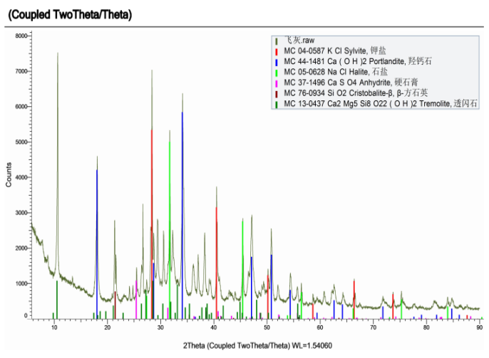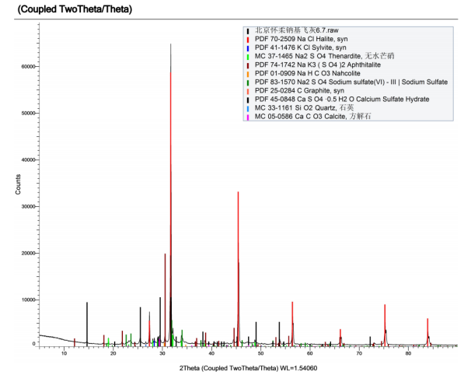

**钙基飞灰 钠基飞灰**

**图6-1 典型钙基飞灰和钠基飞灰XRD图谱**

**（3）四川省生活垃圾焚烧飞灰中重金属含量**

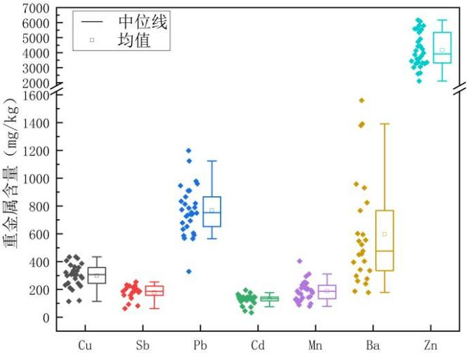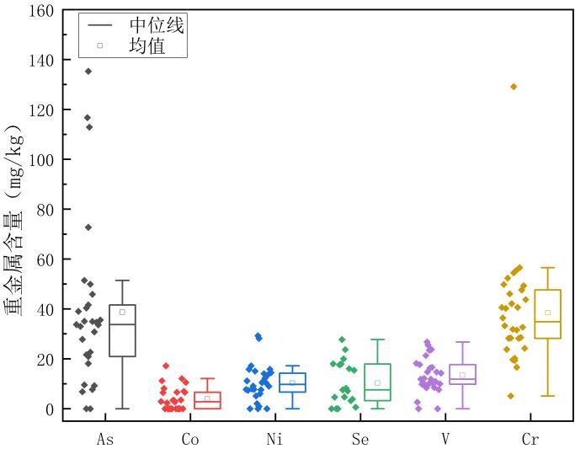本文件中有害物质指标限值是基于四川省生活垃圾焚烧飞灰中主要重金属含量水平进行论证和确定的，下表为四川省典型生活焚烧飞灰中主要重金属含量。

**图6-2 四川省典型生活垃圾焚烧飞灰中主要重金属含量**

调查数据显示，四川省生活垃圾焚烧飞灰中含量最高的重金属为锌，其次为铅、钡、铜、锰、镉、锑，其中铅、镉、锑三种重金属属于高毒性的重金属；飞灰中砷、铬、硒、钒、镍、钴含量相对前几种重金属含量明显较低，特别是钴、镍、钒是含量较低的三种重金属，但飞灰中仍含有一定水平的砷、硒等高毒性重金属；此外图中未标注的铊、铍、汞三种重金属则较以上13种重金属更低，低于10mg/kg水平。

**（4）飞灰水洗盐产物中重金属含量**

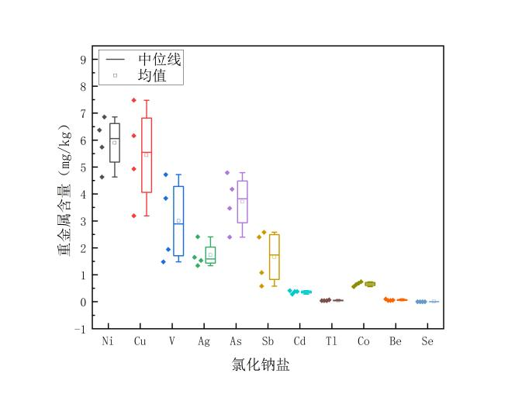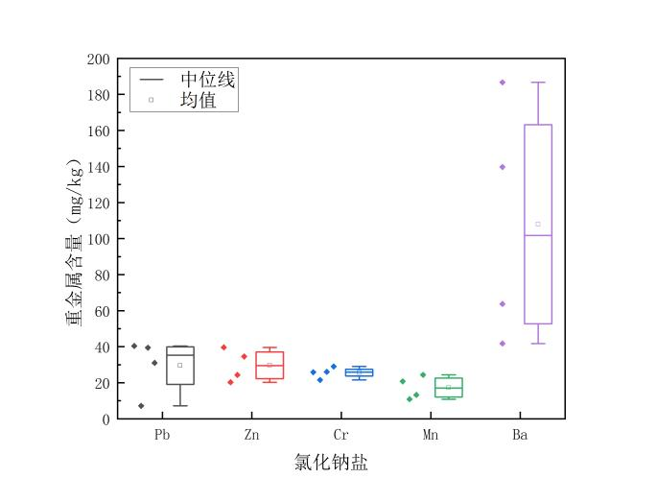目前四川省尚无飞灰水洗脱氯工艺的实际工程案例，本文件对四川省部分企业飞灰水洗脱氯工艺中试、小试获得的飞灰水洗盐产物进行分析，其中涉及钙基飞灰和钠基飞灰，包含氯化钠、氯化钾、硫酸钠、硫酸钾、碳酸氢钠以及混合盐等多种水洗盐产物。这些飞灰水洗盐产物中的主要重金属含量水平是本文件水洗盐产物中有害物质指标限值论证和确定的重要基础。

**图6-3 氯化钠盐中主要重金属含量**

水洗氯化钠盐中含量最高的为钡，但由于硫酸盐的存在，这些钡元素以低风险的硫酸钡为主；铅、锌、铬、锰四种重金属含量水平在10-40mg/kg范围，是氯化钠盐中含量较高的几种重金属；镍、铜、钒、砷、锑、银含量在1-8mg/kg范围，镉、铊、钴、铍、硒则低于1mg/kg，铍、铊、硒含量则低于0.1mg/kg，此外图中未标示的汞含量则均低于0.05mg/kg。

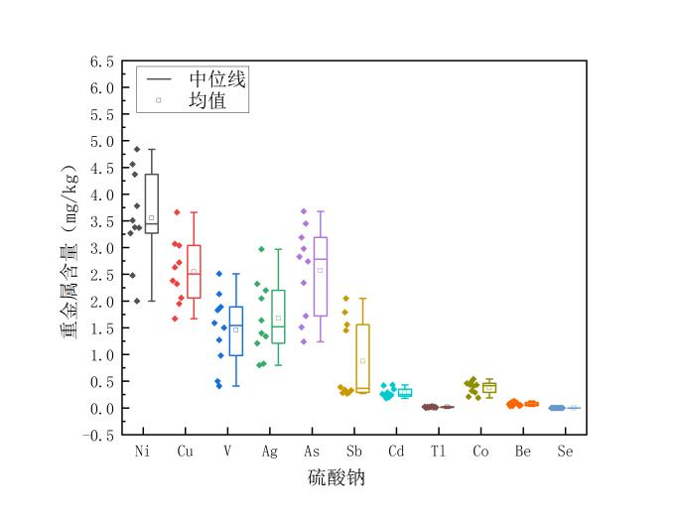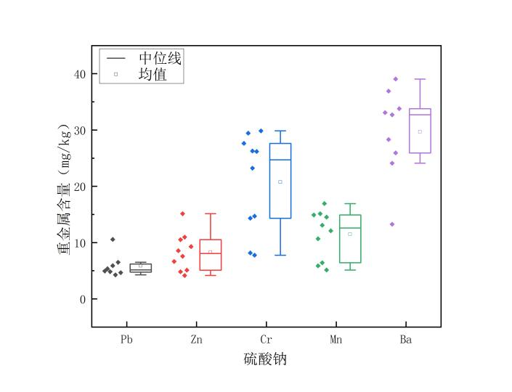

**图6-4 硫酸钠盐中主要重金属含量**

水洗硫酸钠盐中含量最高的重金属为钡、铬，含量在10-40mg/kg水平，钡含量略低于氯化钠盐；锌、锰、铅含量在5-15mg/kg范围，略低于氯化钠盐；镍、砷、铜、钒、银、锑含量大多在1-5mg/kg水平，其中锑、钒、银部分样品含量低于1mg/kg；钴、镉、铊、铍、硒含量低于1mg/kg，其中铍、铊、硒大部分低于0.1mg/kg，此外图中未标示的汞含量则均低于0.05mg/kg。

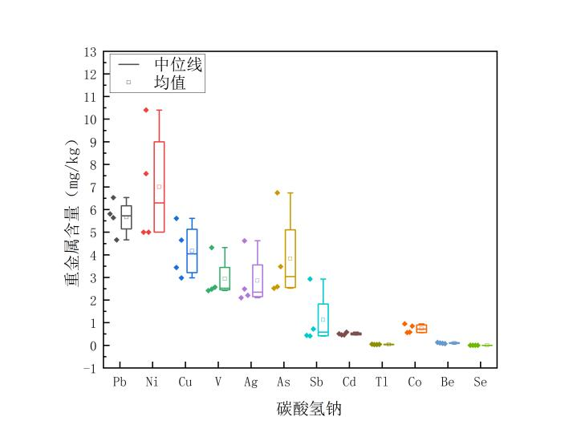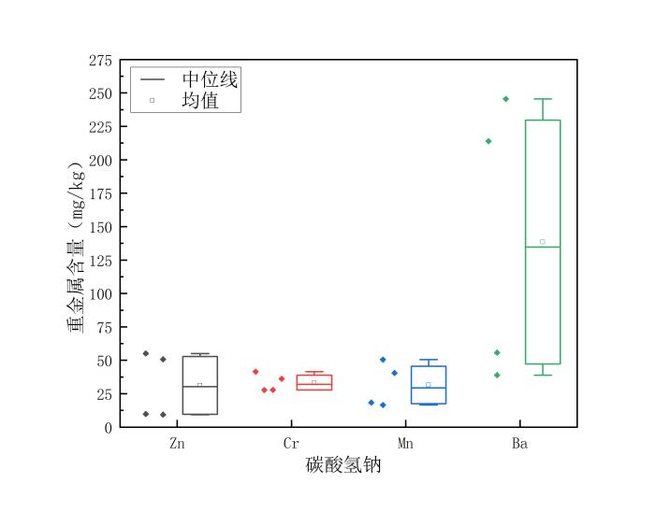

**图6-5 碳酸氢钠盐中主要重金属含量**

碳酸氢钠盐中含量最高的重金属为钡，最高为200mg/kg以上，其次为锌、铬、锰，含量在15-50mg/kg水平；镍、铅、铜、砷、钒、银、锑平均含量在1-10mg/kg，其中锑大部分低于1mg/kg；钴、镉、铊、铍、硒含量低于1mg/kg，其中硒、铊、铍大部分低于0.1mg/kg，此外图中未标示的汞含量则均低于0.05mg/kg。

**表6-2 钾盐中主要重金属含量（单位：mg/kg）**

|  |  |  |  |  |  |  |  |  |  |  |  |  |  |  |  |  |  |
| --- | --- | --- | --- | --- | --- | --- | --- | --- | --- | --- | --- | --- | --- | --- | --- | --- | --- |
|  | Be | V | Cr | Mn | Co | Ni | Cu | Zn | As | Se | Ag | Cd | Sb | Ba | Tl | Pb | Hg |
| 氯化钾盐1 | 0.08 | 2.43 | 25.71 | 19.76 | 0.64 | 6.25 | 6.54 | 25.62 | 3.48 | ND | 2.30 | 0.61 | 0.80 | 51.97 | 7.71 | 8.20 | 0.05 |
| 氯化钾盐2 | 0.07 | 2.47 | 38.22 | 22.47 | 0.61 | 5.33 | 6.26 | 22.55 | 3.02 | ND | 2.16 | 0.76 | 0.77 | 51.97 | 9.15 | 8.24 | 0.09 |
| 硫酸钾1 | 0.06 | 3.03 | 70.90 | 21.97 | 1.25 | 25.74 | 6.33 | 36.98 | 3.15 | ND | 1.80 | 1.21 | 1.46 | 419.34 | 0.02 | 6.41 | 0.02 |
| 硫酸钾2 | 0.10 | 3.77 | 71.44 | 28.49 | 1.37 | 25.81 | 6.93 | 36.37 | 4.51 | ND | 3.08 | 1.13 | 1.33 | 628.14 | 0.02 | 9.93 | 0.02 |

钾盐中含量最高的重金属为钡，其中硫酸钾中钡含量为400mg/kg以上，其次为铬、锌、锰、镍，平均含量在20mg/kg以上，其中氯化钾盐中镍含量低于10mg/kg；砷、银、铅、铊、钒、铜、银等重金属含量在1-10mg/kg，其中氯化钾盐中铊含量较高；镉、钴含量在1mg/kg左右，氯化钾盐中含量更低，铍、硒含量低于0.1mg/kg，硫酸钾盐中铊低于0.05mg/kg，两种钾盐中汞均低于0.1mg/kg。

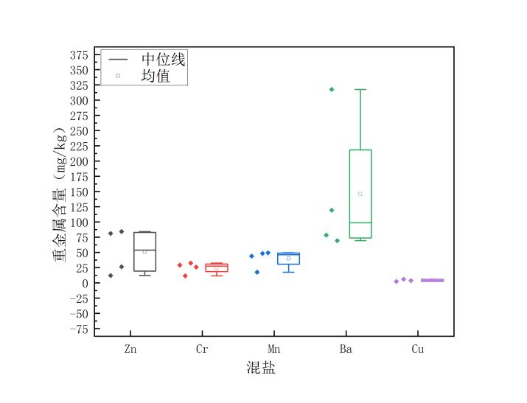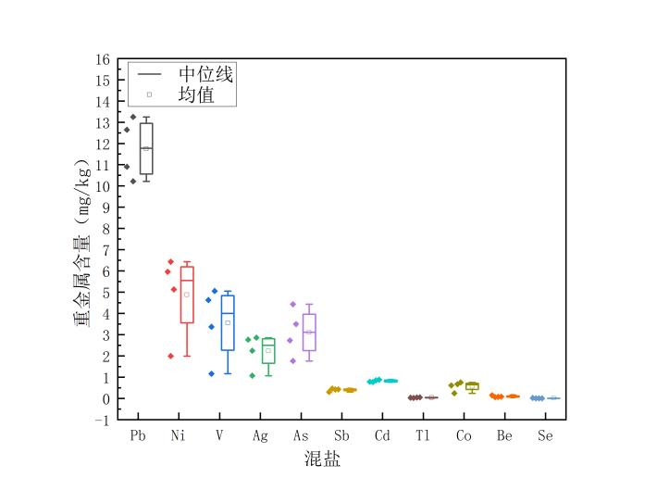

**图6-6 混盐中主要重金属含量**

混盐中钡含量最高，在100mg/kg以上，其次是锌、锰、铬，平均含量均在20mg/kg以上；铅含量在10-20mg/kg，镍、铜、钒、银、砷含量在1-10mg/kg；镉、钴、锑、铍、铊、硒含量小于1mg/kg，其中大部分样品的铍、铊、硒含量小于0.1mg/kg，此外图中未标示的汞含量则均低于0.1mg/kg，在0.05mg/kg左右。

**（七）监测要求**

本文件规定了脱氯残渣和飞灰水洗盐产物中有害物质指标的监测方法和要求，说明如下。

**1.一般性要求**

目前，国家针对固体废物采样的标准规范仅有《工业固体废物采样制样技术规范》（HJ/T 20）。脱氯残渣属于固体废物，样品采集和前处理按照HJ/T 20规定进行；飞灰水洗盐产物虽不属于固体废物，但属于危险废物利用产物，样品采集和前处理可参照HJ/T 20规定进行。监测过程质量保证和质量控制则参照环境监测通行标准《环境监测质量管理技术导则》（HJ 630）执行。

**2.重金属监测方法的确定**

**可溶性氯：**飞灰水洗脱氯残渣中可溶性氯的检测主要与《生活垃圾焚烧飞灰污染控制技术标准（试行）》（HJ 1134）衔接，因此本文件中脱氯残渣中可溶性氯的检测也采用《固体废物浸出毒性浸出方法水平振荡法》（HJ 557）制备浸出液后检测浸出液中氯离子含量。浸出液中氯离子含量的检测方法主要有化学滴定法、电位滴定法、电极法、离子色谱法等，其中滴定法适用于高浓度氯离子的测定，离子色谱法适用于低浓度氯离子的测定，因此本文件将《水质 氯化物的测定 硝酸银滴定法》（GB 11896）作为浸出液中氯离子检测方法。

**二噁英：**二噁英的监测方法与《生活垃圾焚烧飞灰污染控制技术标准（试行）》（HJ 1134）衔接，采用《固体废物二噁英类的测定—同位素稀释高分辨气相色谱—高分辨质谱法》（HJ 77.3）。

**重金属：**固体样品中痕量重金属的定量检测方法主要有电感耦合等离子体质谱法、电感耦合等离子体发射光谱法和火焰-石墨炉原子吸收分光光度法，其中电感耦合等离子体质谱法检出限最低、检测精度高、检测效率高，是目前最主流的固体样品中痕量重金属定量检测方法，在环境、食品、材料等领域广泛应用。飞灰水洗盐产物虽不属于固体废物，但从检测技术上来看其检测方法可以适用于固体废物中重金属总量的检测方法，因此本文件将《固体废物 金属元素的测定 电感耦合等离子体质谱法》（HJ 766）作为重金属的检测方法。砷、汞、硒、锑四种重金属属于强挥发性重金属，推荐使用原子荧光法检测，因此将《固体废物 汞、砷、硒、铋、锑的测定 微波消解/原子荧光法》（HJ 702）作为砷、汞、硒、锑四种重金属的检测方法。

**六价铬：**本文件主要涉及固体样品中六价铬总量的检测，飞灰水洗盐产物虽不属于固体废物，但从检测技术上来看其检测方法可以适用于固体废物中六价铬总量的检测方法，因此本文件将《固体废物 六价铬的测定 碱消解火焰原子吸收分光光度法》（HJ 687）作为六价铬的检测方法。

**氟化物：**本文件主要涉及固体样品中氟化物总量的检测，飞灰水洗盐产物虽不属于固体废物，但从检测技术上来看其检测方法可以适用于固体废物中氟化物总量的检测方法，因此本文件将《固体废物 氟的测定 碱熔-离子选择电极法》（HJ 999）作为氟化物的检测方法。

**（3）监测频次的确定**

**脱氯残渣：**脱氯残渣属于具有毒性的危险废物利用过程中产生的固体废物，对脱氯残渣中可溶性氯的检测主要用以评估飞灰水洗脱氯工艺运行状态及脱氯效果。根据目前四川省飞灰产生量及飞灰水洗脱氯工艺设施运行规模估算，飞灰水洗脱氯残渣的产生规模较大，一个中等规模的飞灰水洗脱氯工艺每天产生脱氯残渣可达到数百吨。因此，综合脱氯残渣产生工艺运行情况和产生量，本文件将脱氯残渣中可溶性氯的监测频次确定为“确保每批次应至少抽样监测1次，每批次重量不得高于50吨”。

**飞灰水洗盐产物：**飞灰水洗盐产物属于危险废物利用产品，其中有害物质的监测要求应符合《固体废物再生利用污染防治技术导则》（HJ 1091）中对危险废物利用产品中有害物质的监测要求。二噁英由于指标具有特殊性，其监测要求则参照《生活垃圾焚烧飞灰污染控制技术标准（试行）》（HJ 1134）中对飞灰处理产物中二噁英的监测要求进行确定，即监测频次不低于每半年1次。

**（八）环境管理要求**

**1.国家法律法规要求。**按照《中华人民共和国固体废物污染环境防治法》第十七条规定，建设产生、贮存、利用、处置固体废物的项目，应当依法进行环境影响评价；第三十九条规定，产生工业固体废物的单位应当取得排污许可证；第八十条规定，从事收集、贮存利用、处置危险废物经营活动的单位，应当按照国家有关规定申请取得许可证。

**2.国家标准、技术规范及管理文件要求。**《危险废物贮存污染控制标准》（GB18597-2022）明确危险废物环境重点监管单位应采用电子地磅、电子标签、电子管理台账等技术手段对危险废物贮存过程进行信息化管理。《生态环境部办公厅关于进一步推进危险废物环境管理信息化有关工作的通知》（环办固体函〔2022〕230号）要求提升危险废物环境监管智能化水平，可采用电子地磅、视频监控、电子标签等集成智能监控手段，推动实现危险废物全过程监控和信息化追溯。《生活垃圾焚烧飞灰污染控制技术规范（试行）》（HJ1134-2020）第8条环境管理要求，对飞灰处理和处置设施的管理、培训、应急预案、土壤隐患排查、台账、档案资料管理及信息公开等提出了相应管理要求。

**3.四川管理要求。**《四川省生态环境厅关于全面开展全省危险废物全过程信息化管理的通知》（川环办函〔2022〕490号）规定，危险废物环境重点监管单位应利用电子地磅、视频监控、电子标签等集成智能监控手段实现危险废物全过程监管。

**4.其他要求。**危险废物综合利用过程中，需确保环境安全和生产安全，企业依法制定完善的安全生产事故应急预案、突发环境事件应急预案，同时配备相应的应急物资、开展应急演练、培训等，能在处置突发事件时，采取妥当措施，将影响和损失降至最低。

六、可达作性分析

**（一）技术可达性**

本文件的技术可达性是指根据目前的技术水平和可行性，实施本文件所要求的技术措施的可行性。

飞灰综合利用工程采用水洗脱氯技术，通过水洗的方式去除飞灰中的氯化物污染物。该技术的可达性主要包括以下几个方面：

技术成熟度：水洗脱氯技术是一种成熟的污染控制技术，在国内外已经有广泛的应用和实践经验。因此，该技术在技术成熟度上是可行的。

实施可行性：水洗脱氯技术需要建设相应的处理设施和设备，括飞灰制浆、脱氯剂投加、固液分离系统等。根据项目投资和运营成本等方面的考虑，确定该技术在实施上的可行性。

环境效益：水洗脱氯技术能够有效去除飞灰中的氯化物污染物，减少对环境的污染，同时还能够实现飞灰的资源化利用，提高资源利用效率。因此，该技术在环境效益上是可行的。

总体来说，根据目前的技术水平和实践经验，水洗脱氯技术是可行的，可以有效降低飞灰中可溶性盐含量。但是在具体实施过程中，还需要考虑投资成本、运营管理等方面的因素，确保技术的可达性和可持续性。

**（二）经济可达性**

经济可达性需要从以下几个方面来考虑：

技术投资成本：实施本文件需要的设备投资、工程建设和运营维护成本，这些成本可以通过飞灰的综合利用来回收，从而实现经济可达性。

市场需求和利润空间：水洗脱氯技术是否满足了市场对于飞灰综合利用的需求，可以通过这种技术实现经济效和利润空间。市场需求较大，实施本文件的经济可达性增加。

政策支持和激励措施：政府提供了相应的政策支持和激励措施，如财政补贴、税收优惠等，以降低实施本文件的经济成本，从而提高经济可达性。

总的来说，经济可达性是综合考虑技术成熟度、技术投资成本、市场需求和利润空间以及政策支持等因素来评估的。上述因素都得到了合理的解决和平衡，本文件具有一定的经济可达性。